**LAPORAN PRAKTIKUM**

**POSTTEST 1**

**ALGORITMA PEMROGRAMAN DASAR**



**Disusun oleh:**

**Nur Fitri Ramadhani 2509106089**

**Kelas B2 ‘25**

**PROGRAM STUDI INFORMATIKA**

**UNIVERSITAS MULAWARMAN**

**SAMARINDA**

**2025**

**1. Flowchart**

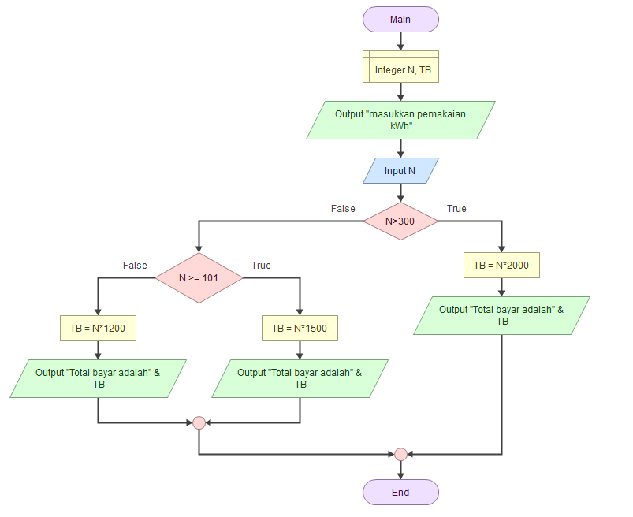

* Main,
* setelah Main yang pertama yaitu int N dan TB
* Output, tulis “masukka pemakaian kWh”
* Lalu Input N
* If, masukkan atau tulis “N > 300” (jika N lebih besar dari 300)
* Bagian kanan atau True pertama Assign TB = N*2000 (TB = N dikali 2000) lalu setelah itu Output, tulis “total bayar adalah” & TB
* Kebagain sebelah kiri atau False, If lagi dan tulis “N >= 101” (Jika N lebih besar dasar dari atau sama dengan 101)
* Bagian Kanan atau True pertama yaitu Assign TB = N*1500 (TB = N dikali 1500) setelah itu Output, tulis “total bayar adalah” & TB
* Bagian Kiri atau False pertama yaitu Assign TB = N*1200 (TB = N dikali 1200) setelah itu Output, tulis “total bayar adalah” & TB
* End

**2. Pseudocode**

|  |
| --- |
| Algoritma: Menghitung Tagihan Bayaran Listrik |
| Deklarasi: N, TB int |
| Algoritma:  START  OUTPUT “masukkan pemakaian kWh”  INPUT N  IF (N > 300)  TB=N*2000  OUTPUT “total bayar adalah” & TB  IF (N >= 101)  TB = N*1500  OUTPUT “total bayar adalah” & TB  ELSE  TB = N*1200  OUTPUT “total bayar adalah” & TB  END |